CDU
Kreisvorstand Kiel
AK Inklusion
Verbesserte selbstbestimmte Teilhabe von Menschen mit Beeinträchtigungen in Kiel

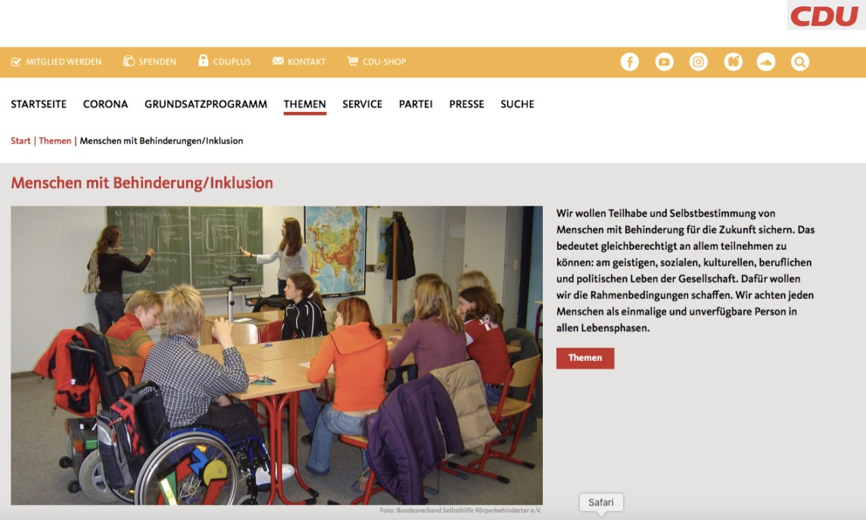

Vorwort
Inklusion bedeutet eine weitmöglich selbstbestimmte Teilhabe für eine Jede bzw. einen Jeden am gesellschaftlichen Leben, gleich welchen Geschlechts, welchen Alters, welcher Herkunft, welche Fähigkeiten und Fertigkeiten. Kurzum: „Alles für alle gleichermaßen von Anbeginn!“ – auch oder insbesondere für Menschen mit Behinderungen, Personen also, mit körperlichen, geistigen, seelischen und/oder sinnesbezogenen Beeinträchtigungen.
Teilhabedefizite von Menschen mit Behinderungen sind vielfältig, so vielfältig wie die Menschen mit Behinderungen selbst. Dem Leitgedanken folgend, „Beeinträchtigt sein. Behindert werden.“, ergeben sich diese im Wesentlichen daraus, dass es Verantwortungstragenden in Politik, Verwaltung und Wirtschaft vielfach – und dies auf allen Ebenen – an inklusivem Denken, Entscheiden und damit Handeln mangelt. Zu Barrieren in den Köpfen gesellen sich in der Folge vielfältigste Barrieren rechtlich, real wie digital.
In Deutschland ist inklusionsdefizitäres Denken, Entscheiden und Handeln das Ergebnis vielfältigster Gründe. So stellt ein fürsorgebasiertes Aussondern von Menschen mit Behinderungen seit vielen Jahrhunderten gelebte Praxis dar. Mangelnde Begegnungen führt zu fehlenden Erfahrungen. Hinzu kommen Wohlstandarroganz und persönliche Ängste von Verantwortungstragenden und Entscheider:innen. Nicht zuletzt erschweren Menschen mit Behinderungen ihre Inklusion aus sich selbst heraus, wenn sie aufgrund tagtäglich erlebter Barrieren verbal aggressiv und anmaßend agieren. Schließlich haben die Medien kein nachhaltiges Interesse an dem Thema Inklusion, von einzelnen Berichterstattungen in der „Sauren-Gurken-Zeiten“ einmal abgesehen, weshalb eine Befassung mit dem Thema, vor allem in Politik und Wirtschaft, zudem unattraktiv ist.
Die christliche Grundhaltung einerseits sowie die demografische Entwicklung einerseits verpflichten insbesondere die CDU, sich dem Thema Inklusion im Allgemeinen sowie Teilhabe von Menschen mit Behinderungen im Besonderen, verstärkt und nachhaltig zu widmen. Der im März 2020 vom KV der CDU Kiel gegründete Arbeitskreis Inklusion versteht sich als einen entsprechenden Beitrag.

Zweck
Die AK Inklusion befasst sich nachhaltig mit einer Verbesserung der selbstbestimmten gesellschaftlichen Teilhabe von Menschen mit Behinderungen in Kiel.

Ziele
- Wirkmächtige Teilhabebarrieren öffentlichkeitswirksam identifizieren
- Verantwortungstragende und Entscheider:innen informieren
- Abbau wirkmächtiger Teilhabebarrieren in Kiel initiieren

Leitlinien
- Evolution statt Revolution
- Miteinander statt gegeneinander
- Konstruktiv kommunizieren statt destruktiv irritieren
- Einander begegnen statt blind von Farben berichten
- Rechtmäßige Vorsorge statt überkommene Fürsorge

Angehörige
- AK Leitung (2 Personen) – Aktuell Eileen Lensch
- Inklusionsinteressierte der OV
- jeweils zunächst ein/e Experte/in
    - körperlich beeinträchtigt
    - geistig beeinträchtigt
    - seelisch beeinträchtigt
    - sinnesbezogen beeinträchtigt
- ein/e CDU-Vertreter/in Stadt
- ein/e CDU-Vertreter/in Land

Kernaufgaben
- Wirkmächtige Teilhabebarrieren identifizieren
- CDU-Politiker:innen themenbezogen sensibilisieren
- Parteipolitische Teilhabe von Menschen mit Behinderungen etablieren
- Nicht-Behinderte Parteiangehörige für den AK Inklusion motivieren
- Entscheider:innen in Politik, Verwaltung und Wirtschaft informieren
- Begegnungen mit Menschen mit Behinderungen organisieren
- Inklusionsförderliche Entscheidungs- und Verwaltungsprozesse initiieren
- Kieler Privatwirtschaft themenbezogen dialogisch inkludieren
- Außer- und überparteiliche Inklusionsinteressen kanalisieren
- Öffentliches Themeninteresse generieren

Zusammenkunft
- 1x im Quartal (donnerstags 17:30 bis 19:00; real oder digital.)
- Nächster Termin 28.10.2021 (digital)

Aktuelle Kernvorhaben
- Anlassbezogene sowie proaktive Beratung der Angehörigen der CDU-Fraktion der Stadt Kiel in Sachen Inklusion aktuell mit Bezug zu Mobilität und Bauen
- Aktives Mitwirken an Überarbeitung des Leitbildes für Menschen mit Behinderungen der Stadt Kiel
- Erarbeiten eines Konzeptes/Verfahrens zur Aufstellung/Beschilderung öffentlicher barrierefreier Toiletten in Kiel mit dem ABK Kiel

Geplante Vorhaben (ab 2022)
- InklusionsPodast für Entscheider:innen in Politik, Verwaltung und Wirtschaft
- „Barriere gemeinsam begegnen“ – themenbezogene Spaziergänge von Menschen mit und ohne Behinderungen gemeinsam mit Entscheider:innen aus Politik, Verwaltung und Wirtschaft

